具体操作：
- 选择培养“培养”--》“分级、英语”--》选择“入学英语水平登记
”。点击“申请”按钮。

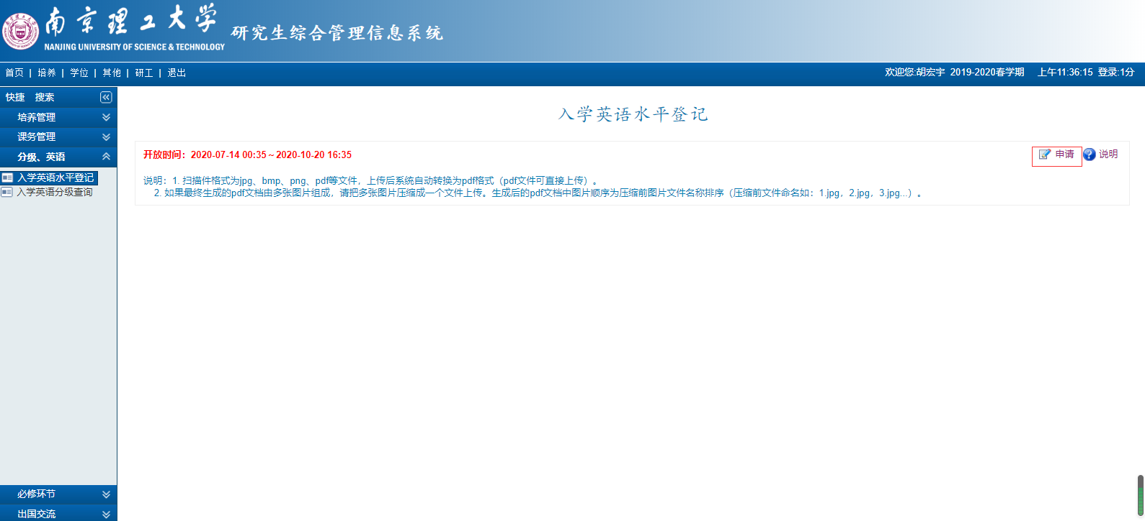

- 勾选选择栏，对应打钩“√”，成绩栏输入成绩数字。在左下角按要求格式上传证书扫
描件或证书照片件，再按右上角保存按钮。

